Федеральное государственное бюджетное образовательное учреждение высшего образования   
«Саратовский государственный технический университет имени Ю. А. Гагарина»

Кафедра прикладных информационных технологий

**Практическая работа по курсу**

**Компьютерные методы моделирования искусственных нейронных сетей**

**«Разработка нейроэмулятора сети и карты Кохонена для решения задачи кластеризации»**

Выполнил студент группы б1-ИФСТ-31,

Песчанов Арсений Андреевич

Проверил: Кузьмин Алексей Константинович

Саратов, 2024

**Цель работы**

Изучить и разработать карту Кохонена для решения задачи кластеризации.

**Описание предметной области**

Вид ириса определяется по следующим факторам:

1. Длина стебля;
2. Ширина стебля;
3. Длина листьев;
4. Ширина листьев;

Анализ данных характеристик помогает определить, ирис какого вида представлен (Iris-Setosa (щетинистый), Iris-Versicolour (разноцветный) или Iris-Virginica (виргинский)).

**Программная реализация**

Для начала определим все необходимые функции (рис. 1):

1. Отображение карты;
2. Отображение сетки;
3. Евклидово расстояние (для элемента датасета);
4. Евклидово расстояние (для нейрона победителя);
5. Нахождение нейрона победителя.

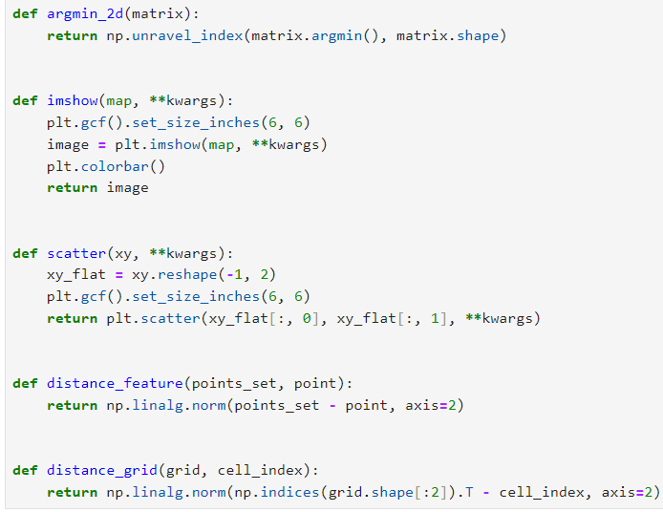

Рисунок 1 – Функции

Загружаем наш датасет и отображаем его на сетке (рис.2).

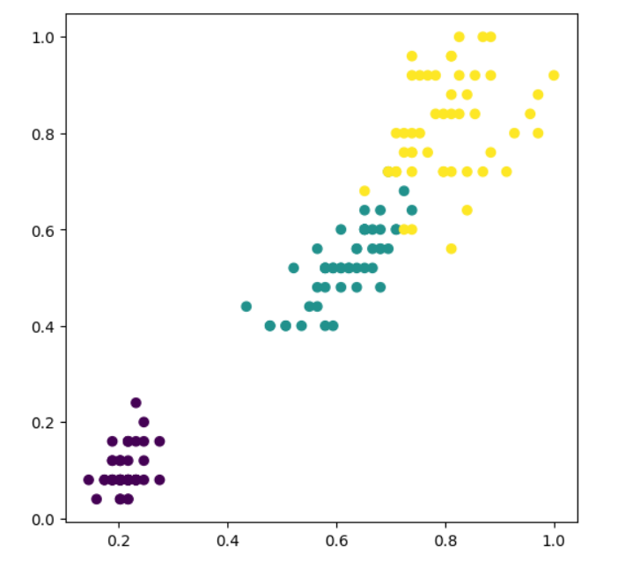

Рисунок 2 – Датасет

Далее создаем и отображаем сетку нейронов (рис.3).

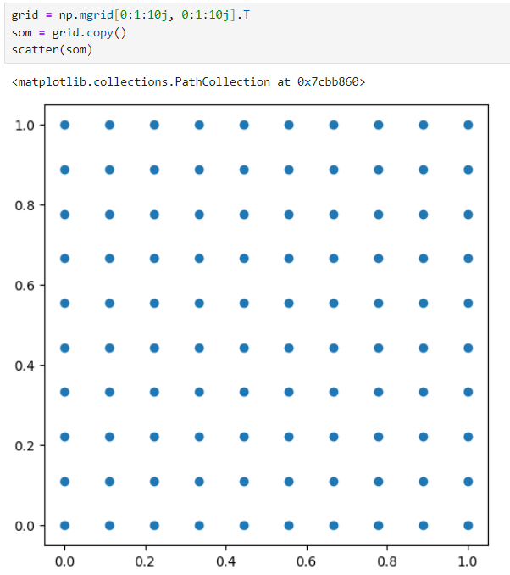

Рисунок 3 – Сетка нейронов

После этого переходим к обучению по одному нейрону. Для этого, для каждого элемента датасета находим нейрон победитель и уменьшаем расстояние до него (рис. 4).

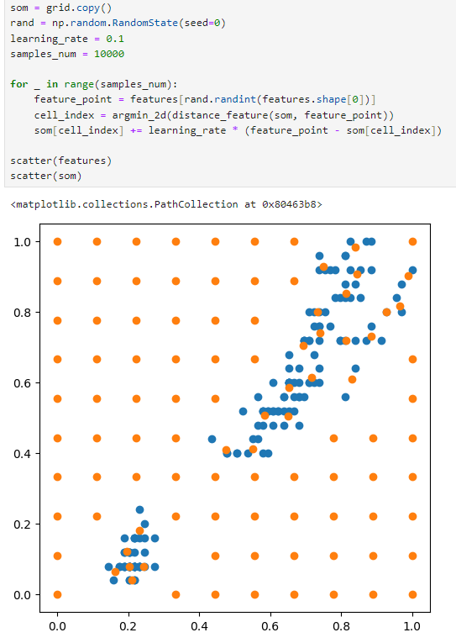

Рисунок 4 – Обучение по 1 нейрону

Далее переходим к обучению группы нейронов. Для этого находим расстояние между элементами сетки нейронов и нейроном победителем и меняем расстояние в зависимости от коэффициента сглаживания (рис. 5).

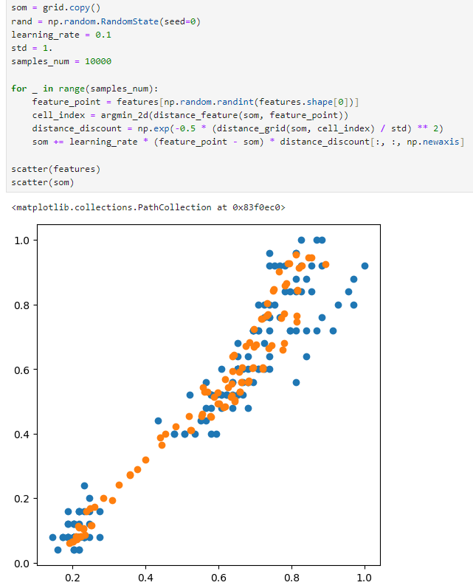

Рисунок 5 – Обучение группы нейронов

Далее выведем карту соответствия нейронов кластерам. Для этого заведем для каждого нейрона список меток ближайших к нему элементов датасета и выберем из них ту, которая чаще встречается (рис.6). После чего отрисуем получившуюся карту (рис.7).

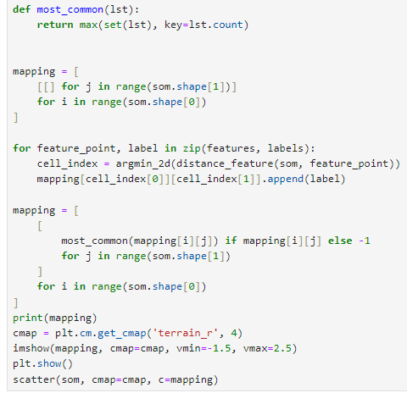

Рисунок 6 – Список меток

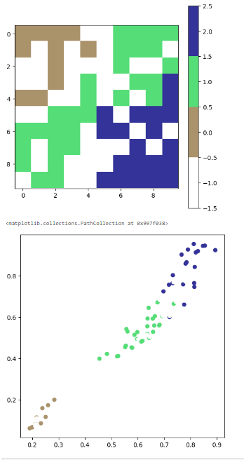

Рисунок 7 – Карта

**Вывод**

В ходе практической работы мы изучили и разработали карту Кохонена для решения задачи кластеризации ирисов.